Những bài học kinh nghiệm 5
- Đứt dây cáp treo cầu thang mạn
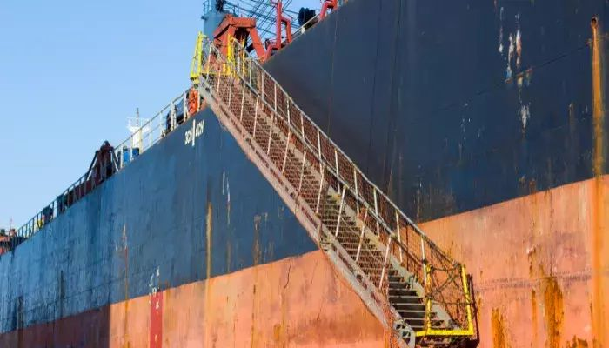
Khi đến để chuẩn bị qua một kênh đào, tàu đã hạ cầu thang mạn phải để phục vụ việc lên xuống của nhân viên xuất nhập cảnh, hải quan, đại lý, nhà cung ứng tàu… và để đón hoa tiêu kênh.
Tất cả các lượt lên xuống đều được thực hiện an toàn. Sau đó, các thủy thủ bắt đầu kéo cầu thang lên để thu vào vị trí để chuẩn bị đi vào âu tàu đầu tiên. Khi cầu thang được kéo lên đến boong trên và được lật cho áp vào trong bằng nguồn điện thì dây cáp treo cầu thang bị đứt ở chỗ cách đầu mắt khuyết phía trong khoảng 2 mét, tại vị trí đi qua ròng rọc dẫn hướng phía ngoài của giàn đỡ.
Cầu thang bị rơi xuống và treo thẳng đứng bên mạn tàu. May mắn thay, không ai bị thương. Cầu thang bị rơi được thu hồi và chằng cố định lại, dây cáp bị đứt được thay bằng dây dự phòng mới. Như một biện pháp phòng ngừa, dây cáp treo của cầu thang mạn trái cũng được kiểm tra kỹ và đã phát hiện ra có sự biến dạng tại đúng đoạn cáp tương ứng. Dây này cũng được thay mới, và thử tải nâng và tĩnh trên cả hai cầu thang mạn trái và phải đã được tiến hành và đạt yêu cầu.
Điều tra sự cố cho thấy không có bằng chứng vi phạm quy trình của công ty hoặc quy định pháp luật; tuy nhiên có sự không tuân thủ hướng dẫn nêu trong Mục 18.6 của Bộ Quy tắc Thực hành An toàn Lao động (Code of Safe Working Practice), vốn yêu cầu phải bảo dưỡng định kỳ đối với các thiết bị dùng làm phương tiện lên xuống tàu.

Nguyên nhân gốc rễ / các yếu tố góp phần
- Quy trình của công ty không đưa ra hướng dẫn cụ thể về cách tiến hành bảo dưỡng định kỳ/kiểm soát tình trạng của cầu thang mạn, bao gồm cả dây cáp treo, ngoài yêu cầu chung rằng một người có trách nhiệm phải tiến hành kiểm tra.
- Quy trình yêu cầu kiểm soát tình trạng của cầu thang mỗi lần đưa vào sử dụng, nhưng không có yêu cầu cụ thể nhằm kiểm soát hiệu quả tình trạng của dây cáp treo.
- Mặc dù đã được kiểm tra bằng trực quan theo yêu cầu của công ty, nhưng xét tới vị trí nơi dây bị đứt thì có thể giả định rằng do khó tiếp cận nên phần dây này đã không được bảo dưỡng hoặc kiểm tra kỹ lưỡng, mặc dù dây cáp treo vẫn được bôi mỡ hàng tháng và được ghi nhận trong báo cáo bảo trì.
Hành động khắc phục / phòng ngừa
- Thay mới dây cáp treo trên cả hai cầu thang và kiểm tra cẩn thận, thử tải thành công;
- Sỹ quan an toàn sẽ được huấn luyện đầy đủ về cách tiến hành kiểm tra an toàn trên tàu;
- Sổ tay chất lượng, an toàn và môi trường (QSE) của công ty đang được sửa đổi để bổ sung các hướng dẫn cụ thể về cách và thời điểm kiểm tra;
- Danh mục kiểm tra của sỹ quan an toàn được bổ sung yêu cầu cụ thể về kiểm soát tình trạng tất cả dây cáp treo;
- Hướng dẫn kiểm tra cũng phải bao gồm việc kiểm tra các bộ phận khó tiếp cận để đảm bảo xác minh đúng tình trạng của chúng;
- Báo cáo sự cố được gửi đến toàn đội tàu; thuyền trưởng được yêu cầu đưa nội dung thảo luận về sự cố này vào biên bản họp QSE hàng tháng;
- Phân tích sự cố được đưa vào chương trình hội thảo của công ty;
- Các tàu được yêu cầu kiểm tra dây cáp treo, thử tải nâng và tải tĩnh của cầu thang ngay lập tức, báo cáo kết quả và gửi bằng chứng về tình trạng thiết bị;
- Danh mục kiểm tra an toàn của công ty được nâng cấp bao gồm hướng dẫn cụ thể cho sỹ quan giám sát (superintendent).
Bài học kinh nghiệm
- Sự cố này không nhất thiết chỉ xảy ra thường xuyên hơn trên các tàu cũ; trong trường hợp này, con tàu chưa đầy hai năm tuổi và dây cáp treo bị đứt được sản xuất cách thời điểm bị đứt khoảng 27 tháng;
- Các bộ phận không dễ tiếp cận cần được kiểm tra và bảo dưỡng đặc biệt cẩn thận vì cúng có thể xuống cấp nhanh hơn các phần còn lại của hệ thống.

Ghi chú của biên tập viên
Với cấu hình của cầu thang thì dây treo luôn phải chịu ứng suất cao tại các đoạn đi qua ròng rọc khi tời bắt đầu lật đồng thời cầu thang và giàn đỡ. Điều này có thể giải thích vì sao dây bị đứt đúng thời điểm và vị trí đó. Ngoài ứng suất tại các điểm này, việc tiếp xúc liên tục với gió và nước biển cùng với khó khăn trong kiểm tra có thể ngăn cản việc bảo dưỡng phù hợp dây cáp treo. Ổ trục bị khô của giàn đỡ cũng có thể làm tăng thêm tải, vì vậy việc bôi trơn đầy đủ là rất quan trọng.
Cuối cùng, siết quá chặt dây cáp treo cầu thang (hoặc dây cáp treo xuồng cứu sinh) trong quá trình xếp gọn chúng có thể gây tải quá mức kéo dài. Không rõ trong báo cáo là liệu hệ thống nâng cầu thang có được lắp công tắc giới hạn hay không. Thiết bị an toàn này đảm bảo rằng trong quá trình xếp gọn cuối cùng, nguồn điện sẽ bị cắt trước khi hệ thống bị quá tải do lỗi thao tác. Việc siết dây cuối cùng luôn phải thực hiện thủ công và chỉ các thiết bị cố định chắc chắn mới được phép chịu tải động khi tàu hành trình trên biển.
- Dòng chảy mạnh đòi hỏi biện pháp cập cầu mạnh mẽ hơn
Một tàu chở hàng rời vào cập một cầu cảng trong sông, hướng mũi tàu quay về phía thượng lưu, để nhận hàng than. Mớn sau lái của tàu khoảng 9,3 m, và độ sâu nước tại cầu cảng khoảng 15,5 m, tạo ra khoảng hở dưới đáy (UKC) 6,2 m. Sông đang ở mức thủy triều cao khiến dòng chảy mạnh hơn, nên tàu đã bố trí thêm dây buộc ở trước mũi và sau lái, đồng thời dùng hai tàu lai để “giữ-sát” ở mạn ngoài. Dây buộc tàu được theo dõi liên tục trong quá trình xếp hàng để đảm bảo tàu luôn áp sát cầu cảng.
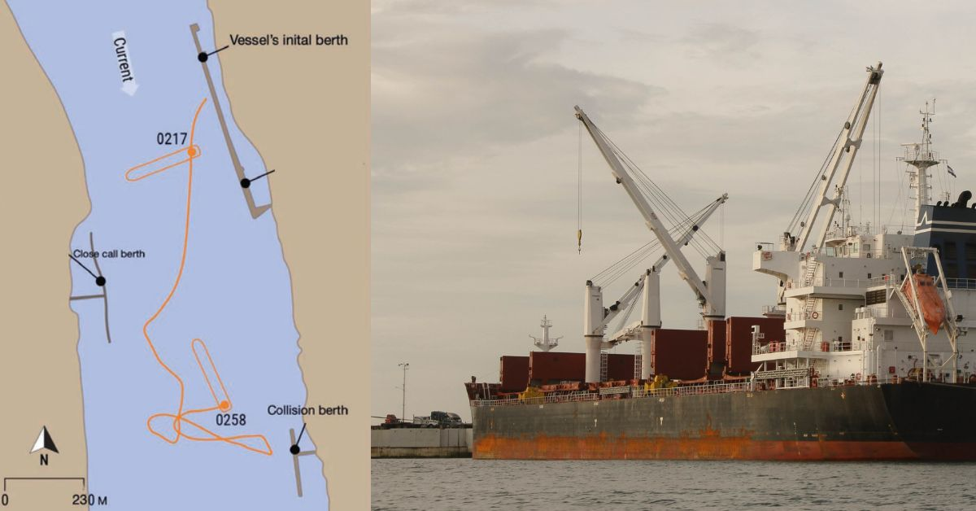
Trong quá trình xếp hàng, điều độ đã lên tàu và thông báo cho thuyền trưởng rằng mực nước sông hiện đã xuống dưới mức giới hạn quan trọng và tiếp tục giảm. Điều này khiến kế hoạch xếp hàng trong điều kiện nước cao của cảng không còn cần thiết nữa, do đó các tàu lai giữ-sát tàu cũng không còn cần thiết. Điều độ yêu cầu thuyền trưởng cho àu lai phía lái rời đi và thuyền trưởng đã đồng ý.
Sau đó trong ngày, đại lý liên lạc với thuyền trưởng, thông báo rằng “cảng không còn yêu cầu tàu phải có bất kỳ tàu lai nào để giữ-sát ở bên mạn nữa.” Điều độ cũng nói thêm rằng nếu tàu vẫn giữ lại tàu lai thì chi phí sẽ tính cho chủ tàu, không phải cho người thuê tàu. Với thông tin này — mặc dù trái với linh cảm của mình — trong khi tốc độ dòng chảy đã tăng lên khoảng 3–4 knot, thuyền trưởng vẫn quyết định cho tàu lai phía mũi rời đi lúc 15:00.
Khoảng 00:50 sáng hôm sau, hàng được xếp xuống hầm cuối cùng. Lúc đó số đọc mớn nước từ cầu cảng là 11,3 m phía mũi và 14,7 m sau lái.
Khoảng một giờ sau, thủy thủ phát hiện các dây buộc phía trước mũi rất căng và mũi tàu đã tách khỏi cầu cảng một chút. Thủy thủ cố gắng thu dây ngang mũi, nhưng do dây đã quá căng, tời kéo dây bằng điện–thủy lực của tàu không thể kéo tàu vào được. Thuyền trưởng được báo rằng mũi tàu đã ra xa cầu cảng khoảng 1,5 mét và họ không thể đưa mũi tàu trở lại bằng tời được.
Thuyền trưởng lên buồng lái và yêu cầu tàu lai hỗ trợ ngay lập tức. Vận tốc dòng chảy lúc này gần 4,5 knot. Chỉ trong vài phút, mũi tàu bắt đầu dạt ra xa hơn về phía trái, trong khi lái vẫn còn áp vào cầu. Lúc 02:10, thuyền trưởng gọi toàn bộ thủy thủ lên boong. Trên đường lên mũi, một sỹ quan thấy dây buộc phía trước đang xông ra, khói và tia lửa xuất hiện từ các tời phía mạn trái, nên anh dừng lại vì khu vực phía trước không còn an toàn.
Thuyền trưởng yêu cầu chuẩn bị máy chính khẩn cấp, nhưng khi mũi tàu tiếp tục dạt ra phía ngoài sông, lực kéo tăng lên khiến các dây buộc sau lái bắt đầu đứt. Tàu sau đó tách hoàn toàn khỏi cầu cảng và thuyền trưởng ra lệnh thả neo. Lúc 02:16, điều khiển máy chính được chuyển lên buồng lái. Khi an toàn, thủy thủ chạy lên mũi thả neo mạn phải, vốn đã sẵn sàng treo ở ngoài hộc neo. Neo được thả ra một đường lỉn (27,5 m) trên boong.
Hai tàu kéo đã tiếp cận được tàu. Nhưng do nhiều đoạn dây buộc tàu bị đứt và đang trôi dưới nước bên mạn phải nên tàu kéo không thể tiếp cận vì nguy cơ bị dây quấn vào chân vịt, và chỉ có thể giữ được không cho tàu trôi sang một cầu cảng khác ở phía sau lái.
Không lâu sau, neo mạn trái cũng được thả xuống. Lỉn được xông ra ở độ dài 4 đường (110 m), nhưng phanh đã không giữ được và lỉn neo tiếp tục bị xông ra ra dưới sức căng lớn cho đến khi phanh giữ được ở độ dài 5 đường lỉn và, vẫn trong tình trạng rất căng.
Đến 02:48, tàu hàng rời vẫn đang bị trôi theo dòng sông với tốc độ khoảng 4 knot và lại gần một cầu cảng khác. Hai chiếc tàu lai tiếp tục nỗ lực giữ tàu, nhưng chiếc tàu hàng rời vẫn va quẹt với một số sà lan đang buộc ở cầu cảng đó. Sau va chạm, chiếc tàu lai thứ ba được điều đến để hỗ trợ, và con tàu được giữ ổn định cho đến khi hoa tiêu sông lên tàu và dẫn tàu chạy về khu neo.
Điều tra kết luận rằng nguyên nhân khiến tàu tách khỏi cầu cảng là mũi tàu bị lệch khỏi cầu cảng trong quá trình xếp hàng, khiến diện tích phần dưới nước của thân tàu tiếp xúc dòng chảy tăng lên và chịu tác động mạnh hơn.
Bài học kinh nghiệm
- Lực của dòng chảy tác động lên thân tàu tăng phi tuyến theo tốc độ dòng (nghĩa là tăng theo bình phương của vận tốc). Phải hết sức cảnh giác!
- Cần đảm bảo dây buộc tàu luôn được giữ căng trong quá trình xếp hàng khi tàu chìm xuống sâu hơn. Mớn nước tăng làm diện tích thân tàu chịu tác động của dòng chảy tăng lên, kéo theo lực tác động của dòng chảy cũng tăng lên.
- Lực tác động lên thân tàu khi dòng chảy tăng là phi tuyến: tốc độ tăng không nhiều nhưng lực tăng rất mạnh. Giảm UKC làm hệ số lực tăng thêm — trong trường hợp này là khoảng 1,2 lần (nguồn: Capt S. S. Chaudhari).
- Trong điều kiện như vậy, việc duy trì máy chính, chân vịt mũi/lái, hệ thống lái ở trạng thái sẵn sàng nhanh (short standby) và chuẩn bị neo ở trạng thái thả ngay là biện pháp đi biển đúng đắn, ngay cả khi cảng không yêu cầu.

Va chạm tại khu neo
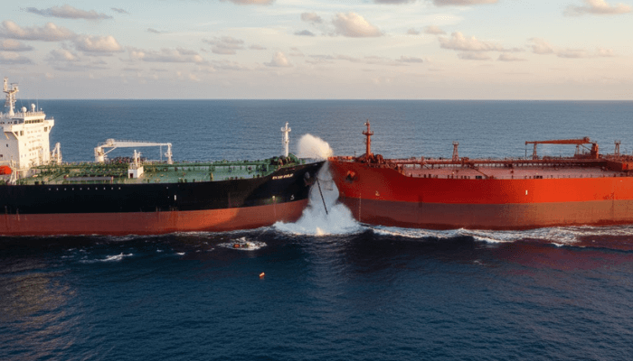
Một tàu chở dầu (màu đen trong sơ đồ) đang neo ở ngoài khu vực phân luồng giao thông (TSS) để chờ chỉ dẫn. Sỹ quan trực ca (OOW) phát hiện một tàu chở dầu khác (màu đỏ trong sơ đồ) ở khoảng cách 1,7 hải lý, di chuyển với tốc độ khoảng 5 knot và đang lại gần để đón hoa tiêu. Anh theo dõi chuyển động của tàu màu đỏ. Khi tàu này còn cách 1,0 hải lý, anh đã liên lạc và hỏi về ý định điều động của tàu kia. Họ trả lời rằng họ sẽ chuyển hướng sang phải. Vài phút sau, OOW của tàu màu đen liên lạc với dịch vụ quản lý giao thông tàu thuyền (VTS) địa phương để báo tình hình, vì anh cảm thấy tình huống là đáng lo ngại.
VTS sau đó gọi tàu màu đỏ, yêu cầu họ tránh xa tàu màu đen đang neo ra. Thuyền viên trên tàu màu đỏ trả lời rằng họ đang chuyển hướng sang phải. Trong vài phút tiếp theo, cả OOW của tàu màu đen và VTS đều nhiều lần cảnh báo tàu màu đỏ đang lại gần tàu màu đen. OOW của tàu màu đen nhận ra rằng tàu đang lại gần mình vẫn di chuyển trên hướng va chạm, nên anh gọi thuyền trưởng. Thuyền trưởng lập tức phát lệnh báo động chung và thông báo toàn bộ thuyền viên phải đề phòng và tránh xa mạn phải của tàu. Máy chính đã ở chế độ sẵn sàng, nên thuyền trưởng cho máy chạy tới trung bình và bẻ lái hết sang phải khoảng một phút trước khi tàu kia va phải tàu mình.
Bài học kinh nghiệm
- Ở khu neo an toàn không có nghĩa là có thể chủ quan. Luôn duy trì cảnh giới tốt, như tổ buồng lái trên tàu màu đen đã làm.
- Nếu va chạm sắp xảy ra, phải lập tức phát báo động và thông báo cho toàn bộ thuyền viên biết.
- Cháy buồng máy
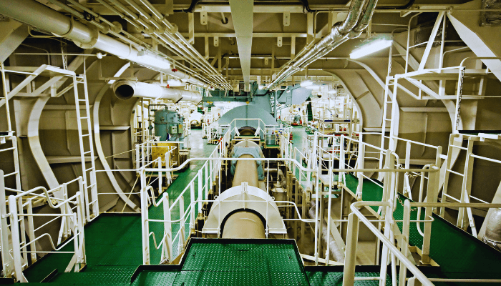
Trên một tàu chở hàng rời đang hành trình, tổ máy đang họp trước khi bắt đầu công việc trong ngày. Tại thời điểm đó, để chuẩn bị cho nhu cầu điện tăng lên, máy phát điện phụ (A/E) số 1 và số 2 đang hoạt động ở chế độ song song chia tải.
Tất cả sĩ quan máy đều có mặt trong phòng điều khiển máy (ECR), và các thợ máy đang thực hiện nhiệm vụ được giao thì họ phát hiện thấy có lửa giữa hai máy phát điện đang chạy. Hệ thống báo cháy được kích hoạt, và các sỹ quan máy lập tức ngắt cầu dao cấp điện chính trên bảng điện, dừng các máy phát điện phụ và các máy móc khác đang chạy và máy phát điện sự cố tự động hoạt động và lên tải.
Chỉ trong vài giây, khói đen dày đặc làm giảm nghiêm trọng tầm nhìn trong buồng máy, buộc toàn bộ nhân sự phải sơ tán khỏi khu vực máy móc. Khi các thuyền viên lên điểm tập trung, các hệ thống ngắt thông gió, đóng cửa thông gió và các van đóng nhanh được kích hoạt, và buồng máy được đóng kín lại. Đội số 1 có trang bị SCBA sau đó vào buồng máy và dập lửa bằng bình chữa cháy xách tay và bán cố định. Thủy thủ đoàn tiếp tục giám sát khu vực từ nhiều vị trí để kiểm tra các điểm nóng. Vài giờ sau, họ vào kiểm tra lại để xác minh đám cháy đã được dập tắt hoàn toàn.
Tiếp theo, sau khi thực hiện đầy đủ các kiểm tra an toàn vận hành cần thiết, máy phát điện phụ số 3 (ở sàn dưới), máy chính và các máy móc khác được khởi động trở lại, và tàu tiếp tục hành trình.
Hành động ngay lập tức
- Chủ tàu được thông báo và liên tục được cập nhật tình hình/diễn biến.
- P&I Club và bảo hiểm Thân tàu & Máy móc được thông báo.
- Tổ chức đăng kiểm được thông báo và yêu cầu giám định khẩn cấp tại cảng ghé kế tiếp.
Nguyên nhân gốc rễ / yếu tố góp phần
- Gãy đột ngột một trong ba bu lông cố định nắp lọc dầu bôi trơn của A/E số 2. Nắp bị bật ra và dầu nhờn dưới áp suất phun vào các bộ phận nóng của cả hai máy phát, gây cháy.
- Mặc dù sỹ quan máy đã phản ứng đúng và dừng cả hai máy phát điện nhưng bơm mồi dầu nhờn vẫn tiếp tục hoạt động do được cấp nguồn từ hệ thống điện sự cố. Điều này dẫn tới việc toàn bộ dầu nhờn trong két dầu của A/E số 2 bị bơm ra, tiếp tục nuôi dưỡng đám cháy.
- Nghi ngờ việc siết bu-lông nắp lọc không đúng chuẩn và thiếu kiểm tra, nhất là vì các chi tiết này có thể bị mòn hoặc lỏng ra do rung động / áp suất bên trong.
- Sự hiện diện của vật liệu dễ cháy như lớp nỉ bao phủ quạt tăng áp (T/C) của động cơ, và các bóng đèn nhựa, làm đám cháy dữ dội hơn.
Hành động khắc phục / phòng ngừa
- Tổ chức họp an toàn đặc biệt trên tàu để nhấn mạnh tầm quan trọng của việc đánh giá rủi ro, họp giao ban công việc (toolbox meeting) và thảo luận về các mối nguy hiểm dự kiến trước khi phân công công việc trong ngày.
- Chế tạo và lắp tấm chắn chống bắn dầu, tấm bảo vệ nắp lọc và phương án siết bổ sung cho toàn bộ đường ống dầu nhờn và bộ lọc trên các máy phát, dù không phải là bắt buộc theo quy định.
- Việc thay mới/làm sạch bộ lọc và các bộ phận quan trọng của máy phát sẽ được giám sát trực tiếp bởi các kỹ sư cấp cao.
- Ngay lập tức tiến hành khôi phục các khu vực buồng máy bị ảnh hưởng bởi cháy (sơn lại, thay dây điện bị hỏng, và các chi tiết liên quan).
- Tất cả các máy phát phụ được đưa về tình trạng hoạt động hoàn chỉnh và thử tải thành công.
Hành động phòng ngừa bổ sung
- Giám sát kỹ thuật sẽ xem xét việc lắp màn chắn bổ sung giữa hai máy phát và tại các vị trí chiến lược trên hệ thống đường ống dầu/fuel áp suất thấp trong lần xuống tàu kế tiếp. Quyết định sẽ được thông báo cho toàn đội tàu.
- Nhân viên trên tất cả tàu trong đội được khuyến khích thực hiện đánh giá rủi ro cho mọi công việc, xem xét đến các kịch bản “điều gì có thể xảy ra”, và duy trì mức độ cảnh giác cao.
- Vụ việc này sẽ được thảo luận trong chiến dịch an toàn đang diễn ra.
- Giám sát kỹ thuật sẽ thăm tàu tại cảng kế tiếp để kiểm tra các biện pháp phòng ngừa đã áp dụng và hướng dẫn thêm cho thuyền viên.
- Khả năng xảy ra các vụ cháy tương tự trên các tàu khác đang được rà soát và các biện pháp an toàn phù hợp sẽ được triển khai trên từng tàu.
--------------------------------------------------

